西安交通大学本科生课程考试试题标准答案与评分标准
课程名称： 数学物理方程(B卷) 课时： 32 考试时间：2016年4月30日
一、(5分/题×6题=30分)
1. , 2、 为整数时线性相关，当 为非整数实数时线性无关。 3、2阶，是，非齐次、 4. 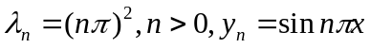 5、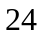。 6、
二、（每题5分,共20分）
（1）特征方程为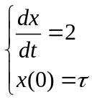(2分), 特征线为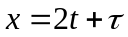,沿特征线,原问题转化为
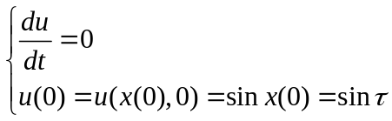 (4分)
解得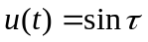，消去参数得所求解
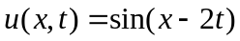. (5分)
- 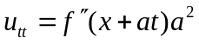 (2分)
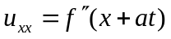，所以满足方程 (5分)
- 设 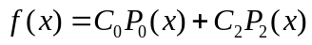, (2分)
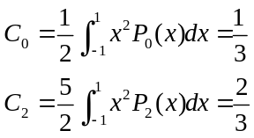 (4分)
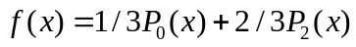 (5分)
（4）
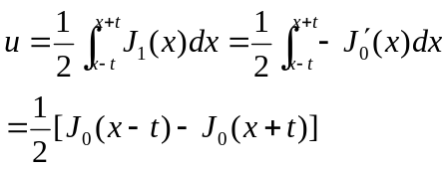 (3+2分)
三．(15分) 设 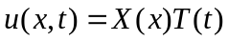，代入方程 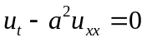得
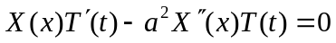
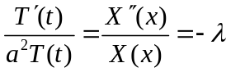
代入齐次边界条件得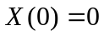，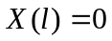。所以该问题的特征值问题为
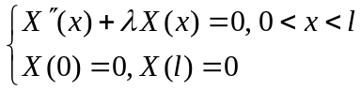 (5分)
特征值为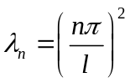，特征函数为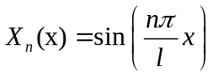其中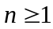
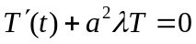
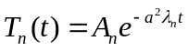 (10分)
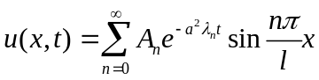
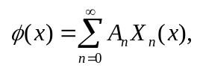，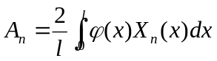，
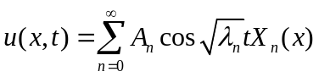 (15分)
- (15分)求解下列定解问题
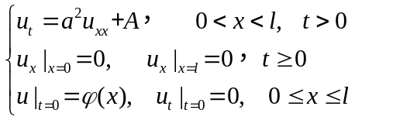
解：易知齐次方程和齐次边界条件对应得特征值问题为
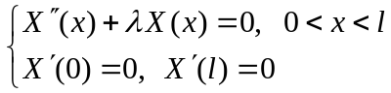
其解为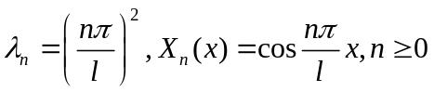. (5分)
将自由项和初始条件按照特征函数系展开成傅里叶级数
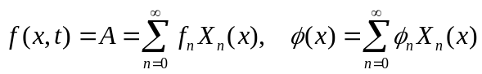，
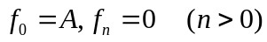,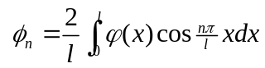
令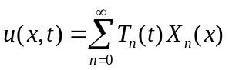，并带入方程和初始条件得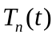满足下面的定解问题
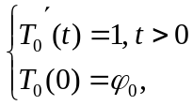，解得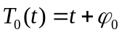 (10分)
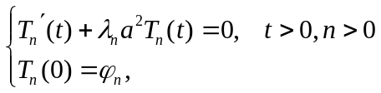 解得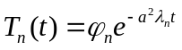

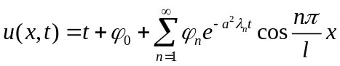 (15分)
五、（15分）求解圆形区域上的定解问题
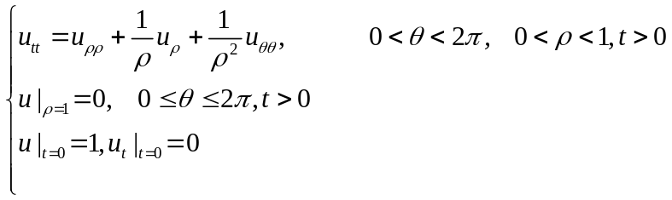
解：定解问题化为
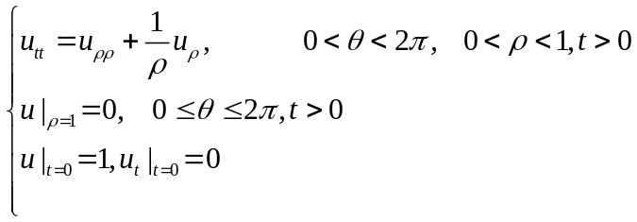
令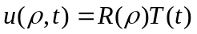并代入方程，得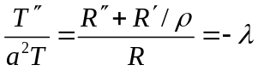，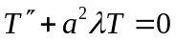 ，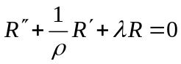. (4分）
从而，原定解问题的特征值问题为
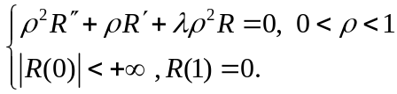 (5分)
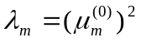， 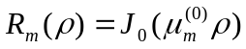，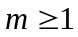
将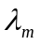代入到中并求解得
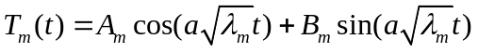， (10分) 根据叠加原理得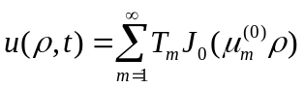，在该式中令并结合初始条件得
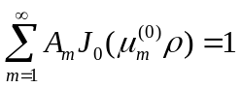，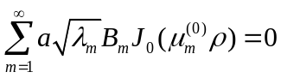,
故 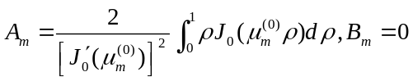。 故所求解为
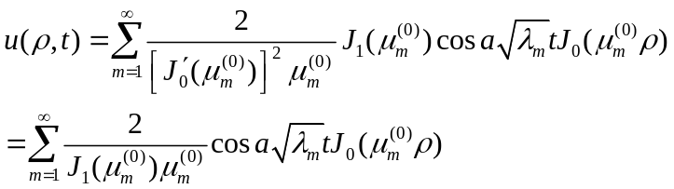 （15分）

